密码自动填充操作顺序
- 当用户打开含有密码框的网页时，假设已经存在此密码信息则提示‘是否自动填入密码’提示框进行选择是否自动填入并可设置记住下次是否自动填入。如图1.1
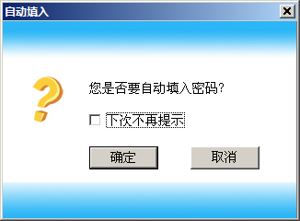
图1.1 自动填入选择框

- 确定自动填入后，检测密钥KEY盘（模拟在C盘创建key.txe文件，判断此文件是否存在代替KEY盘的插入）。如图1.2

- 输入PIN码后，判断PIN码是否正确（模拟为固定字符串，判断是否匹配代替PIN码的验证）。如图1.2
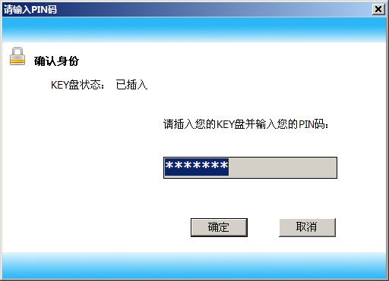
图1.2 KEY盘PIN码验证框

- 验证成功后，假设此网页有多个用户记录信息，则提示‘多用户选择’提示框进行要登录的用户，并可以设置是否记住默认选择，下次不再提示‘多用户选择’提示框；假设此网页只有一个用户信息，则直接填入。如图1.3
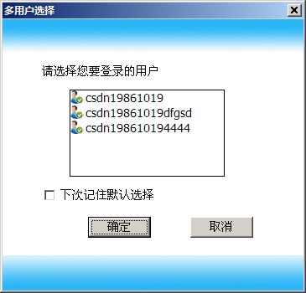
图1.3 多用户选择框

- 如何没有任何此网页的用户密码记录，当用户填入用户名和密码点击提交按钮后则提示‘用户是否保存’提示框，让用户进行保存并设置保存的类别。如图1.4。
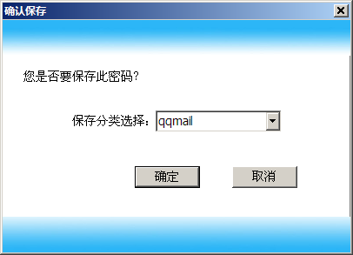
图1.4 确认保存框

